**PRETEST 1** (15 menit)

1. Sebutkan software apa saja yang dapat digunakan untuk membuat program dengan bahasa pemrograman C/C++?

= Dev c++, Code::Blocks, Eclipse IDE for C/C++ Developers (CDT), Microsoft Visual Studio, CLion, visual studio code, sublime text, atom, GCC (GNU Compiler Collection), MinGW, Clang, Microsoft Visual C++ Compiler (MSVC), TCC (Tiny C Compiler), Repl.it, OnlineGDB, Ideone, Compiler Explorer (godbolt.org).

1. Tuliskan struktur utama program pada bahasa pemrograman C/C++!

=

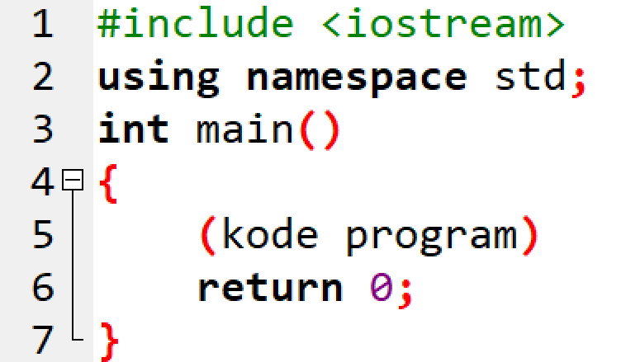

* Atau  
  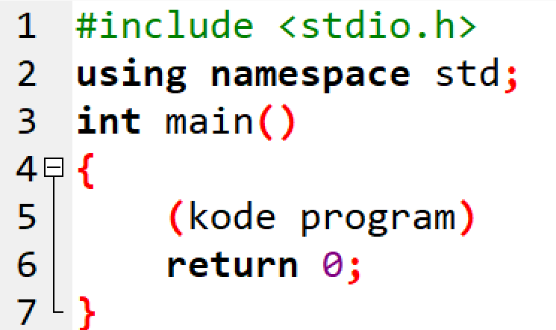

1. Bagaimana cara melakukan kompilasi program dalam bahasa C/C++ dengan software Dev C++?

= dengan klik fitur Compile atau menekan keyboard f9

1. Bagaiman cara menjalankan program pada sofwate Dev C++

* dengan klik fitur Run atau menekan keyboard f10
* dengan klik fitur Compile and Run atau keyboard f11